Ką svarbu žinoti rūšiuojant TEKSTILĖS atliekas?

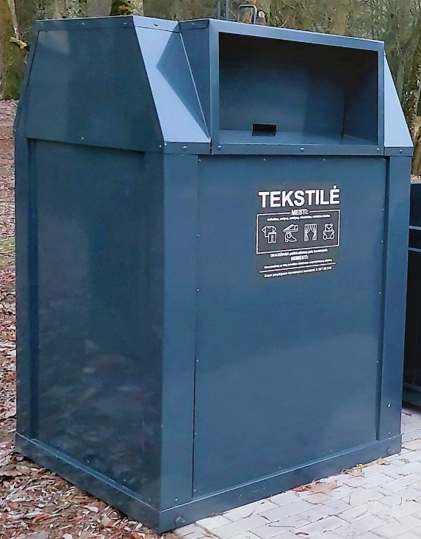
NEGALIMA MESTI sauskelnių, popierinių, medinių, plastikinių, stiklinių pakuočių, stiklo duženų, maisto ir augalų liekanų, gyvūnų ekskrementų.
GALIMA MESTI švarius drabužius, avalynę, rankines, diržus, užuolaidas, audinius, patalynę, minkštus žaislus.

Primename, kad tinkamai rūšiuojamos atliekos užteršia tekstilės konteinerio turinį, sugadina drabužius, audinius bei medžiagas, jos tampa nebetinkamos antriniam panaudojimui. O žmonių, kurie stengiasi atliekas rūšiuoti ir teisingai tvarkyti, pastangos nueina perniek.
Taip pat tekstilės atliekas gyventojai gali atvežti į artimiausią Didelių gabaritų ir pavojingų atliekų priėmimo aikštelę*.
TAI SVARBU!
Tekstilės atliekas reikia sudėti į maišus, užrišti ir įmetus į konteinerį, uždaryti jo dangtį.
Palikti maišus su šiomis atliekomis greta bet kurių konteinerių draudžiama.

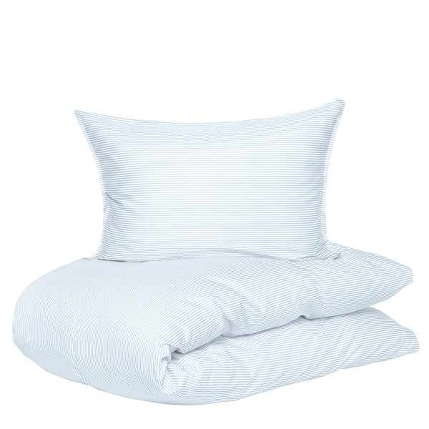
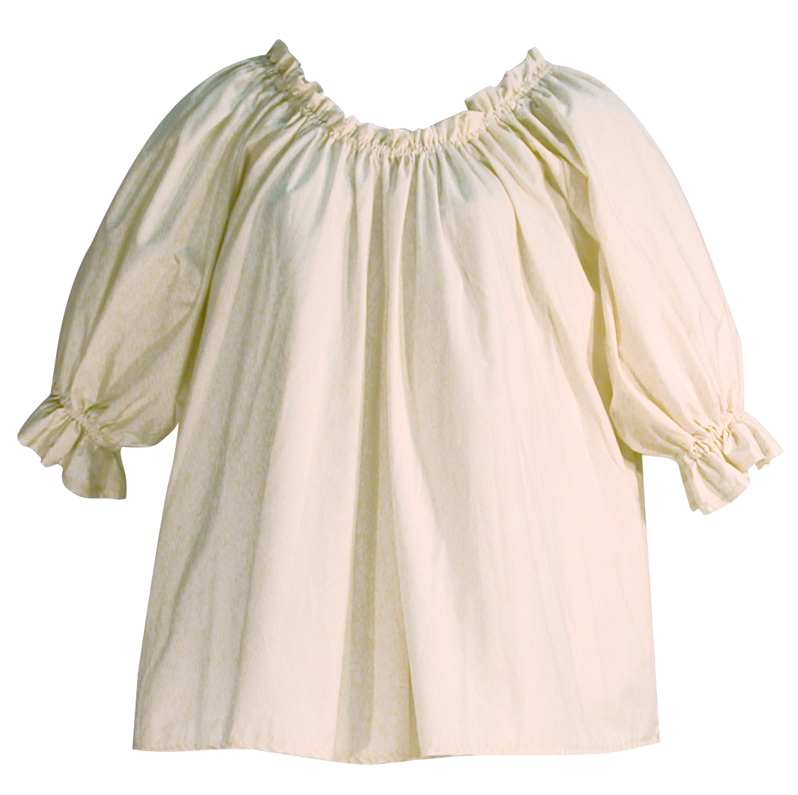
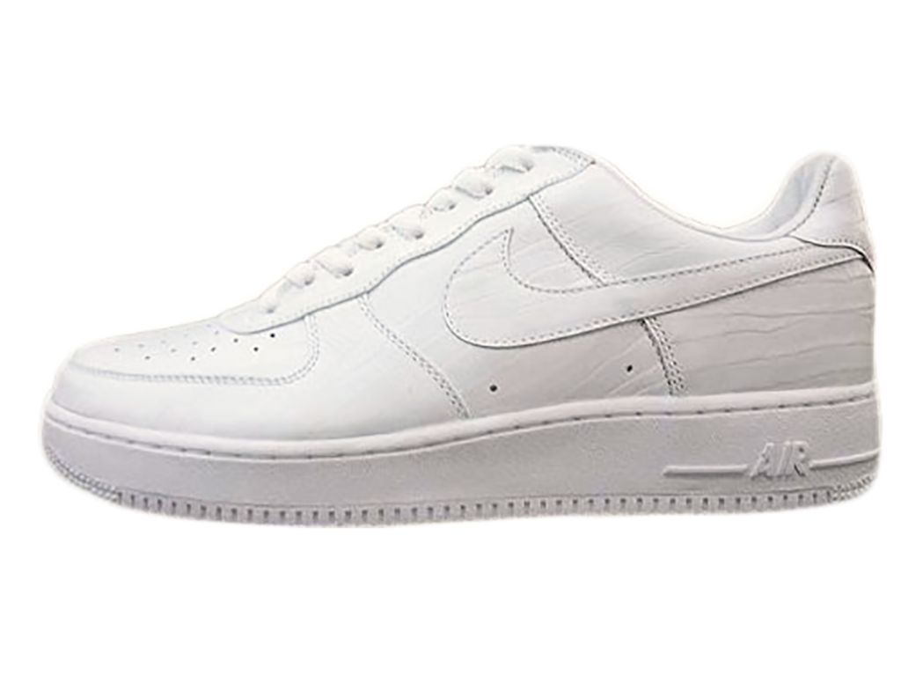

Gyventojai nemokamai tekstilės atliekas gali išmesti į specialius tekstilės atliekų surinkimo konteinerius. Tekstilės atliekų surinkimo grafikai skelbiami:
https://www.kedainiai.lt/gyventojui/atlieku-tvarkymas/atlieku-isvezimo-grafikai/1538

*Didelių gabaritų ir pavojingų atliekų priėmimo aikštelė įsikūrusi adresu:
J. Basanavičiaus g. 97A, Kėdainiai. Tel. 8 682 55784.
Darbo laikas: I nedirba, II‒V 10.00–19.00 val., VI 9.00–16.00 val., VII ir švenčių dienomis nedirba.
Pietų pertrauka: 13.00–13.45 val.

